Środa 15.04.2020

Temat: Awantura na wiejskim podwórku

* Ćwiczenia poranne -Układy taneczne # 1 - Przywitanie i rozgrzewka

<https://www.youtube.com/watch?v=l78D-0TKWBM>

* Odgłosy zwierząt na wsi | Odgłosy zwierząt domowych dla dzieci

<https://www.youtube.com/watch?v=tj2ccM-9kF0>

Naśladowanie głosów zwierząt żyjących na wsi.

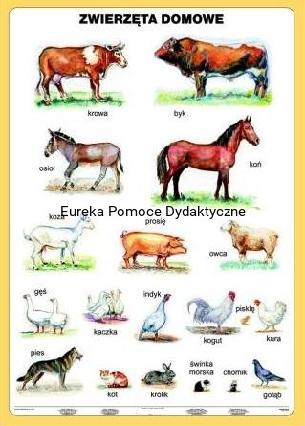

* Słuchanie opowiadania S. Karaszewskiego „Awantura na wiejskim podwórku”.

Wczesnym rankiem konie wybiegły ze stajni i pogalopowały na łąkę. Zaraz po koniach krowy, nie spiesząc się (po porannym dojeniu), wyszły z obory i pomaszerowały na pastwisko. W chlewiku chrumkały świnki, zajadając ze smakiem paszę z koryta. Gdy konie i krowy pasły się na łące, gospodyni otworzyła drzwi kurnika i na podwórko wysypał się drób. Pierwszy – kogut; stąpał, dumnie unosząc głowę. Za nim szły kury i biegły kurczęta. Potem gąsior, a za nim szły gęsiego gęsi i gąsięta, a na samym końcu, kołysząc się w kaczym chodzie, wędrował kaczor z kaczkami i kaczętami. Kury jak zwykle zaczęły grzebać w piasku w poszukiwaniu czegoś do zjedzenia. Kaczki taplały się w błotnistej kałuży, czego nie robiły nigdy kury, bo kury nie lubią wody. Wia­domo – zmokła kura nie wygląda zbyt ciekawie. Białe kaczki w błocie zrobiły się szare i podążały do sadzawki za domem, gdzie pływały już gęsi. Odważny gąsior machał skrzydłami i zasyczał na Burka, który chłeptał mulistą wodę z sadzawki. Burek zaszczekał na gąsiora, niegroźny, bo uwiązany na sznurku do budy. Sznurek Burka był długi, wystrzępiony, zasupłany i powiązany w wielu miejscach. Niegdyś był bardzo mocny, ale od słońca, deszczu, a przede wszystkim psich zębów i pazurów wyraźnie osłabł i czasami się urywał. Dzień był piękny, słoneczny, ale coś nie­określonego wisiało w powietrzu. Jakiś niepokój, poczucie zagrożenia.

Pierwsze rozgdakały się kury, które miały coś do kaczek.

– Jak można taplać się w błocie! Kaczki to straszne brudasy! Moje kurczaczki skaczą wdzięcznie, a kaczki mają krótkie nóżki (jak zwykle u kaczuszki) i kaczy chód! Idą, kołysząc się na boki, i ciągle chlapią się w wodzie! Chodźcie, moje kurczątka, nawet nie próbujcie się bawić z tymi brudaskami!

A na to kaczki:

– Kwa, kwa, myślałby kto! Kury boją się wody, bo nie ma bardziej żałosnego stworzenia od zmokłej kury! A gdyby przyszła wielka ulewa i zalała podwórko? Wszystkie kurczątka by się potopiły! A moje kaczęta tylko by się śmiały, bo one od małego uczą się pływać! Tak, tak, kwa, kwak! – zakwakała kaczka i odwróciła się ogonem do kur, okazując im swoje lekceważenie!

– Gę, gę, pływanie to najważniejsza rzecz pod słońcem! – zagęgała gęś i żeby okazać swoją wyższość, zanurkowała w stawie, a za nią gąsięta. – Moje małe pływają pod wodą jak rybki, a jak zechcę, nauczę je latać! Chodzą za mną gęsiego, jak po sznurku.

– Kwa, kwa, racja, racja, moje kaczęta też chodzą i pływają za mną, jedno za drugim! Nie oddalają się od siebie, nie rozbiegają się! A te kurczaki chodzą gdzie chcą, grzebią w ziemi, wzniecając tumany kurzu, wszystkie kury bez przerwy kurzą i chodzą okropnie zakurzone! Boją się czystej wody jak diabeł wody święconej! I pewnie od kurzu dostają kurzej ślepoty!

– A – kwak!! – kichnęła kaczka. – To od kurzu!

– Raczej od zimnej wody i błota! – przygdakała jej kura.

– Kwa, kwa, kąpiele błotne są bardzo zdrowe!

– Ko, ko, chyba tylko dla brudasów!

– Kwa, kwa. Błoto dobrze robi na pierze!

– Ko, ko, zwłaszcza gdy się pierza nie pierze!

– A każda kura się kurzy!

– Ko, ko, jeszcze zobaczycie, jak będą z was drzeć pierze! Ko, ko, skubane gęsi, skubane kaczki, będą z was darli białe kłaczki, białe piórka, białe puchy gospodarzom na poduchy, dla chłopaka i dziewczyny ciepłe jaśki i pierzyny, na kurtki puchowe zimowe!

– Gę, gę, kwa, kwa, z braku wołu kury skubią do rosołu!

Kury trochę się stropiły. Co też gęsi i kaczki miały na myśli?

Kłótnia kur, gęsi i kaczek mogłaby trwać w nieskończoność, gdyby nie pojawił się intruz. Nad podwórkiem zawirował cień. Ptaki rozbiegły się na wszystkie strony, gęsi zanurkowały w wodzie, kaczki chlapnęły w błoto, a kury mogłyby po strusiemu schować głowy w piasek, ale w ptasim móżdżku miały na tyle rozumu, że wybrały inną kryjówkę. Czym prędzej wparowały do budy Burka, z którym wcześniej miały na pieńku, bo wyjadały mu żarcie z miski. Burek szczeknął i chciał pogonić kury, gdy wtem dostrzegł krążącego jastrzębia.

– Hau, hau! – szczeknął. – Wróg, wróg, precz, precz!

Kury w budzie były bezpieczne, ale kaczki i gęsi nie mogły w nieskończoność pływać pod wodą. Ledwie któreś z kacząt lub gąsiąt wynurzało głowę, a zaraz drapieżny jastrząb szybował w jego stronę z wyciągniętym dziobem i szponami.

– Hau, hau! Precz, precz! – rozpędził się i skoczył. Sznurek naprężył się, puściło kilka nad­wątlonych włókien, ale sznurek wytrzymał i Burek wylądował na plecach. Skoczył drugi raz – kolejne włókna się zerwały, ale sznurek nie puszczał. Cofnął się pod budę, rozpędził się, nadwyrężony sznurek pękł a Burek wystrzelił jak z procy prosto w jastrzębia, który właśnie chwytał przerażone kaczątko w swoje szpony.

– Wara, wara, wara, wara! – wrzasnął Burek na jastrzębia, który musiał obejść się smakiem. Odleciał, utraciwszy kilka piór.

– A co tu się dzieje? Burek, do budy! – krzyknął gospodarz, który właśnie wrócił z pola do domu na obiad i zaparkował traktor na podwórku. Widząc rozgdakany, rozkwakany i rozgęgany drób, uznał Burka za sprawcę awantury i chciał mu dać burę. Nagle jego wzrok padł na walające się jastrzębie pióra wyrwane z ogona drapieżnego ptaka.

– Brawo, Burek, dzielny, dobry pies! Uratowałeś drób! Przyniósł michę pełną psich smakołyków i odgonił kury, które bardzo lubiły zaglądać do psiej miski.

– Jak ja nie lubię tych ptaszydeł! – burknął Burek. Wlazł do budy, wyciągnął się, położył głowę na przednich łapach i zasnął.

* Rozmowa na temat opowiadania.

Co działo się rano na wiejskim podwórku?

O co kłóciły się kaczki z kurami?

Za kim były gęsi?

Kto zaatakował drób?

Co zrobił pies Burek?

* Ćwiczenia ortofoniczne.

Dzieci naśladują głosy kur, kaczek, gęsi.

* Karta pracy, cz. 3, s. 86.

Kolorowanie rysunku według wzoru. Określanie, czyje to dziecko.

* Karta pracy *Czytam, piszę, liczę*, s. 77.

Nazywanie zwierząt przedstawionych na obrazku. Odszukanie wśród naklejek wyrazów – ich nazw – i naklejanie pod odpowiednimi obrazkami zwierząt.

* Słuchanie wiersza L. Łącz *Wesołe podwórko* (źródło e-podręcznik: http://www.epodreczniki. pl/reader/c/236925/v/2/t/student-canon/m/KL1_ORE_V9_JESIEN_1_1_6_33_p2, licencja Creative Commons Uznanie Autorstwa 3.0 Polska).

Skąd wiedziała mała gąska,

że potrafi pływać?

A źrebaczek kogo spytał,

czy będzie miał grzywę?

To gęś mama do jeziora

drogę pokazała,

a klacz gniada źrebaczkowi

wszystko powiedziała.

Bez mamusi smutno, nudno,

przestraszył się kotek,

zgubił mamę, teraz szuka,

aż wskoczył na płotek.

I cielaczek się rozgląda,

bo nie widzi mamy,

krówka ryczy, biega wkoło,

od domu do bramy.

Bo najlepiej jest przy mamie –

bezpiecznie, wesoło,

świnka leży, a tuż obok

sześć prosiąt wokoło.

Pieje kogut, gdacze kura,

kurczak popiskuje.

Zgadnij teraz, kto swych małych

szczeniaczków pilnuje?

* Jak nazywają się młode: kury, świni, krowy, konia?

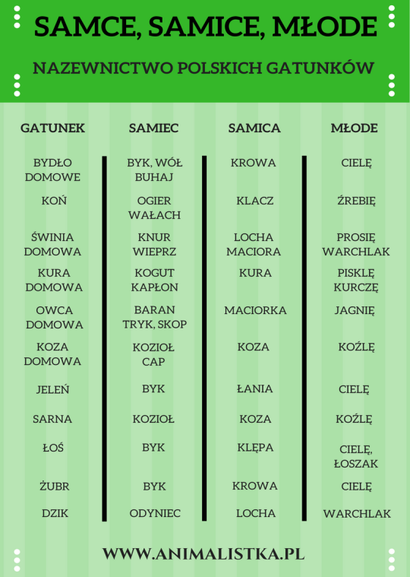 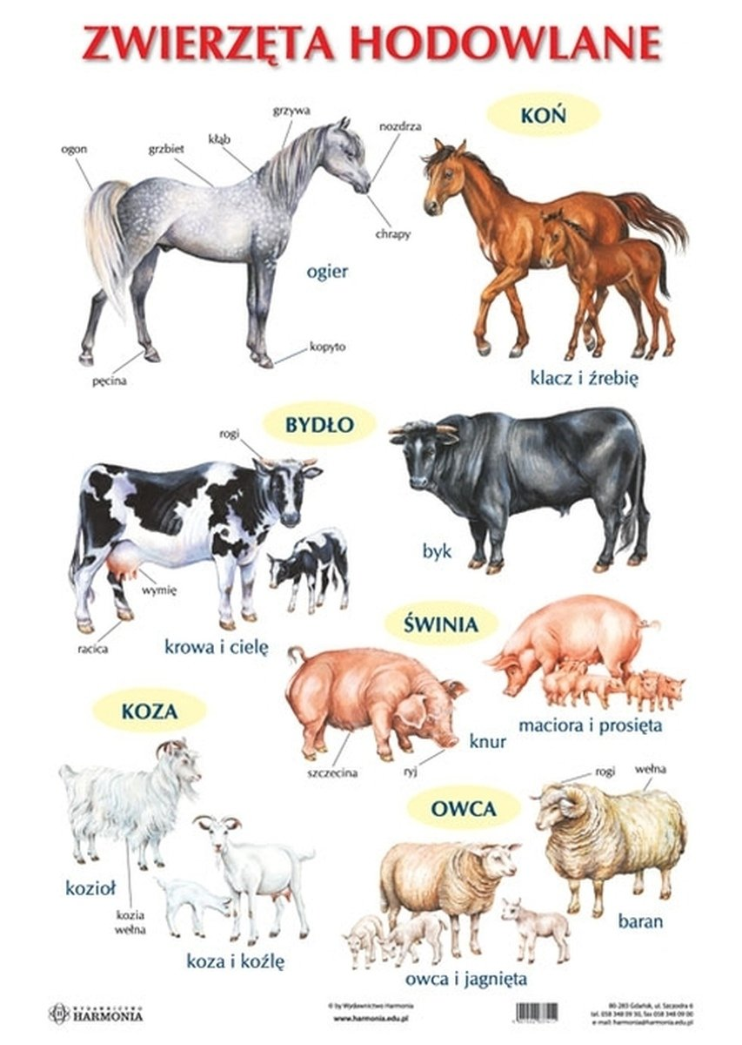

* Karta pracy, cz. 3, s. 87.

Nazywanie par zwierząt – rodziców. Odszukanie wśród naklejek zdjęć ich dzieci i naklejenie obok ich rodziców. Nazywanie dzieci zwierząt.

Zabawa ruchowa skoczna *Skoki konika.*

Dzieci naśladują konie – w podskokach przebiegają salę w różnych kierunkach i równocześnie rżą.

